**“提前预测”计划**

|  |  |  |  |
| --- | --- | --- | --- |
| 产品名： |  | 版本号： |  |
| 编写人： | 黄泽浩 | 编写日期： | 2020-10-23 |

目录

1 需求背景 3

2 功能路径 3

3 原型概览 3

4 需求描述 4

# 需求背景

通过数据预测，补充爆款备货的备货空缺（爆款备货只对上架次数3或以上、单次销量30件或以上进行备货），提前备货目的提升配货率；

# 功能路径

功能路径：ERP后台/采购管理/采购计划/采购计划列表

# 原型概览

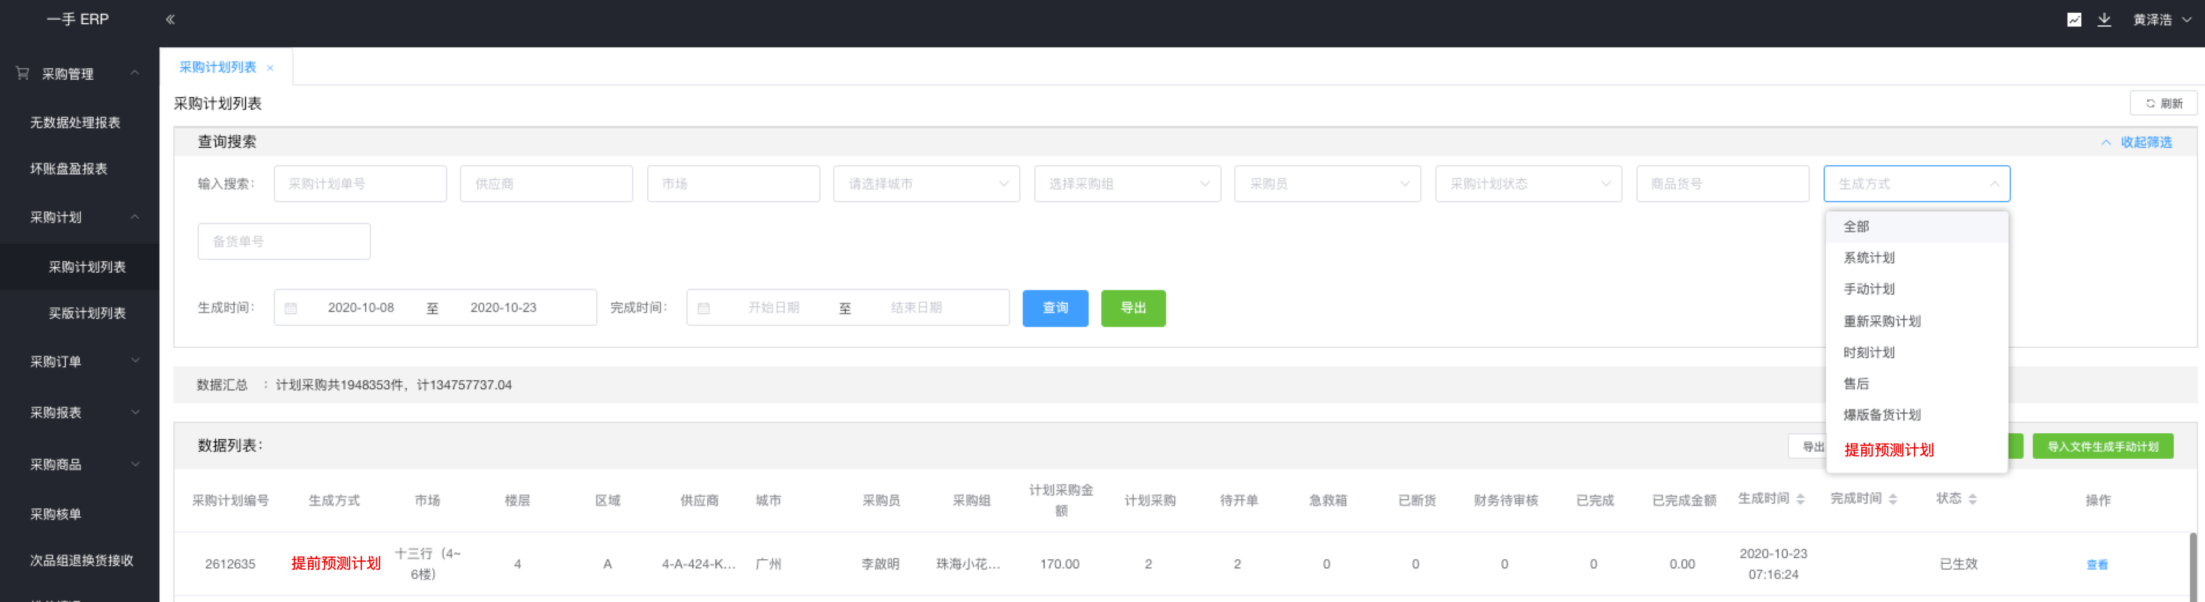

# 需求描述

|  |
| --- |
| 1、【采购计划列表】添加“提前预测计划”类型的生成方式。包括前端筛选项；  2、数据组每天会提供一批“预测商品”及计划数量，ERP需根据此数据生成“提前预测计划”采购计划。计划状态为“已生效”；  3、此类计划需要在“系统计划”、“数量不足断客户订单”、“前置仓待配货”等脚本跑完后再生成；  4、“提前预测计划”生成后，“待开单”数据融入“大盘”（在采购APP和爆版APP出现）；  5、次日7点前，将“提前预测计划”的“待开单”数据自动全数“断货”； |
| PS：数据组“预测商品”的生成条件（ERP不用开发，也不用测试）：  ①首次上架距今大于3天；  ②绑定的供应商的一级市场为广州十三行、广州沙河南城；  ③排除非“特价商品”和非“现货商品”；  ④近三天里，销量为top15的商品品类；  ⑤近三天均有过“应开单数据”生成（库存货在途数量足够的情况下是不需要生成“应开单数据”的）；  ⑥近三天日均应开单件数大于等于5且小于等于30；  ⑦spu对应预测值=商品前3天日均应开单件件数*对应的预测比例（后台写死）   |  |  |  | | --- | --- | --- | | 大市场 | 二级品类 | 预测比例 | | 广州沙河南城 | 裙装 | 0.77 | | 广州沙河南城 | 上装 | 0.83 | | 广州沙河南城 | 套装 | 0.61 | | 广州沙河南城 | 下装 | 0.81 | | 广州十三行 | 裙装 | 0.75 | | 广州十三行 | 上装 | 0.79 | | 广州十三行 | 套装 | 0.66 | | 广州十三行 | 下装 | 0.84 |   ⑧生成“预测商品”的单款件数大于等于5件； ⑨最终给到的sku对应预测值=spu对应预测值*商品前3天日均应开单件中对应sku占比 。最后的预测值采用四舍五入的办法计算整数；  ⑩商品库状态为“正常/上架”且SKU状态为“启用”的； |